РОДИТЕЛЬСКОЕ СОБРАНИЕ БУДУЩИХ ПЕРВОКЛАССНИКОВ
«Быть готовым к школе – не значит уметь читать, писать и считать.
Быть готовым к школе – значит быть готовым всему этому научиться».Венгер Л.А

1.Вступление (ЗапровскаяЕ.Н.)
Добрый день, уважаемые родители!
Сегодня у многих из вас первая встреча со школой, порог которой переступят в сентябре ваши малыши. Совсем скоро в жизни вашей семьи наступит ответственный момент - ваш малыш сделает новый шаг по лестнице жизни. Всем Вам, конечно, хочется, чтобы он поднимался по ней спокойно и уверенно. Наша общая задача состоит в том, чтобы трудности, которые встретятся на пути наших детей, были преодолимыми. Вместе с Вами мы будем помогать детям учиться, радоваться общим успехам, помогать преодолевать эти трудности.
Учёные говорят, что за первые 5 лет жизни человек получает большую часть всей жизненной информации. И оттого, что узнает от нас маленький человек, чему научится, будет зависеть то, каким он станет.
Первый год учёбы в школе имеет большое значение. От него во многом зависит, как будет учиться ребёнок в дальнейшем. Первый класс - это серьёзное испытание как для ребёнка, так и для родителей.
Времена, когда ребенок мог пойти учиться в школу абсолютно неподготовленным, давно остались в прошлом. Сейчас поступать в первый класс без предварительной подготовки не только не принято, но и можно сказать даже неприлично. Да и требования к будущим первоклассникам давно изменились. Теперь дошкольник должен уметь читать и считать. Это как минимум. Сегодня свои требования для дошколят выдвигают как специализированные школы с каким-либо уклоном, так и вполне рядовые школьные заведения. Для того, чтобы Ваш ребенок чувствовал себя в первом классе уверенно, а учеба давалась ему наиболее легко, будущему школьнику еще до поступления в школу необходимо освоить целый ряд умений и навыков.

2. Готовность ребёнка к школе

Что же ждёт вашего ребенка в школе?
Приход ребёнка в школу является переломным моментом в его жизни. Произойдёт переход к новому образу жизни, деловой деятельности, новым взаимоотношениям со сверстниками и взрослыми. Для вашего ребёнка школа станет центром жизненных интересов. И от того, как успешно произойдёт этот переход, сможет ли ваш ребёнок успешно преодолеть трудности, ждущие первоклассника, зависит не только от учителей, но и от вас, дорогие родители.
Очень важно, чтобы ребенок был готов к этим переменам, был готов к обучению в школе.
Некоторые родители под готовностью к школе понимают только умение ребенка читать, считать. Чтение и счёт - это учебные умения, которые ребёнок приобретает в ходе обучения.
Безусловно, это хорошо, замечательно и, конечно, облегчит ему учёбу в 1 классе, но это не самое важное.
Важнее на данном этапе психологическая готовность ребенка к школьному обучению, которая определяется совокупностью его общей, интеллектуальной и психологической подготовок
Чем выше уровень психологической готовности ребенка к школьному обучению, тем он быстрей и без труда адаптируется к новым условиям, что немало важно для успешного обучения.
Психологическая готовность:
1. умение общаться со взрослыми и сверстниками;
2. способность управлять своим поведением;
3. умение организовать рабочее место и поддерживать порядок;
4. уметь подчиняться установленным правилам, знать, что такое дисциплина и понимать ее
необходимость
5. стремление преодолевать трудности;
6. стремление к достижению результата своей деятельности;
7. желание узнавать новое;
8. развитие речи и мышления.

Психологическая готовность к школе не возникает на занятиях подготовительных курсов и других центрах подготовки детей к школе. Она возникает как итог всей дошкольной жизни ребёнка-дошкольника, подразумевающем то, что малыш много играет сам, со сверстниками, со взрослыми в сюжетно-ролевые игры и игры по правилам.
Кроме того, он рисует, лепит, вырезает и клеит самоделки из бумаги, складывает узоры из мозаики, собирает кубики по образцу, занимается с различными конструкторами, играет на игрушечных музыкальных инструментах и, конечно же, слушает сказки, повести, рассказы.
Будущий первоклассник должен уметь: рассуждать; выделять существенные признаки предметов и явлений, доступные пониманию ребенка; сравнивать предметы; находить различия и сходство; выделять целое и его часть; группировать предметы по определенным признакам; делать простейшие выводы и обобщения, удерживать в памяти определенное количество информации, уверенно владеть ручкой.
У ребенка должна возникнуть способность выполнять длительное время не очень интересное задание. К началу обучения дети должны ориентироваться на школьные требования (т.е. «надо» уже может пересилить «хочу») Зрелость также подразумевает способность ребёнка справляться со своими отрицательными эмоциями.
Личностная готовность - ребенок готов к школьному обучению, если школа привлекает его не внешней стороной (атрибуты: портфель, тетради), а возможностью получить новые знания. Помните, что желание пойти в школу и желание учиться существенно отличаются друг от друга.
Интеллектуальная готовность – наличие кругозора, запаса конкретных знаний, интерес к знаниям. Способность понять связи между явлениями, воспроизвести образец.
-Развитие логического мышления (способность находить сходство и различия разных предметов при сравнении, умение правильно объединять предметы в группы по общим существенным признакам).
-Развитие произвольного внимания (способность удерживать внимание на выполняемой работе в течение 15-20-минут).
-Развитие произвольной памяти(способность к запоминанию: связывать запоминаемый материал с конкретным символом / слово-картинка либо слово-ситуация /).
Причины неуспеваемости ребенка могут корениться не только в его интеллектуальных нарушениях, но так же в его индивидуальных особенностях:
- неумение принять учебную задачу, низкая мотивация к обучению;
- неумение сосредоточиться или организовать свою деятельность.
Поэтому особенно важно определить уровень развития мышления ребенка для того, чтобы более точно установить причины его неуспеваемости и помочь ребенку их преодолеть.
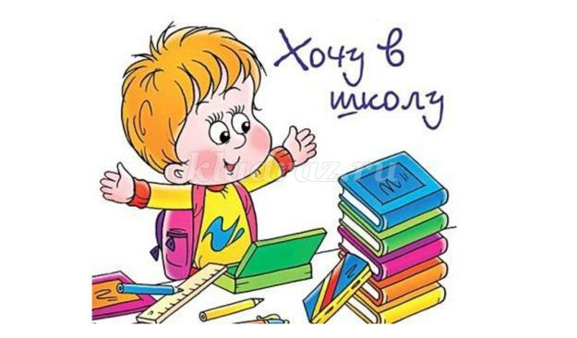
Не менее всего важна и социальная зрелость. Умение и желание общаться со взрослыми, сверстниками. Нормально развивающийся ребёнок должен понимать, что со взрослыми в школе и в других местах нужно вести себя не так как с родителями, бабушкой и дядей. Он должен уметь соблюдать достаточную дистанцию в общении с педагогом. И даже если учитель шутит или играет с детьми, то им всё равно не следует выходить за рамки своей роли ученика. У ребенка должно быть желание учиться в школе. Ваши дети сейчас хотят идти в школу. А почему? При этом предполагается, что ваш сын или дочь хотят идти в школу не потому, что там учится старший брат или сестра и не потому, что хочется всем похвастаться своим новым портфелем, хотя в этих мотивах нет ничего плохого.
Однако, вы можете быть уверены в том, что ваш ребёнок достиг личностной зрелости только тогда, когда за его желанием пойти в школу стоит, во-первых, стремление получить новые знания, умения и навыки, а во-вторых, потребность участвовать в серьёзной деятельности.

Все эти критерии готовности детей к обучению в школе необходимы детям для успешного начала обучения в школе. Замечено, что интеллектуальная, эмоциональная и социальная готовность ребенка к школе наступает приблизительно в возрасте 6,5-7 лет. Вот почему не стоит спешить отдавать в школу малыша более раннего возраста.
Физиологическая готовность – уровень физиологического развития, уровень биологического развития, состояние здоровья, а также развитие школьно-значимых психологических функций:
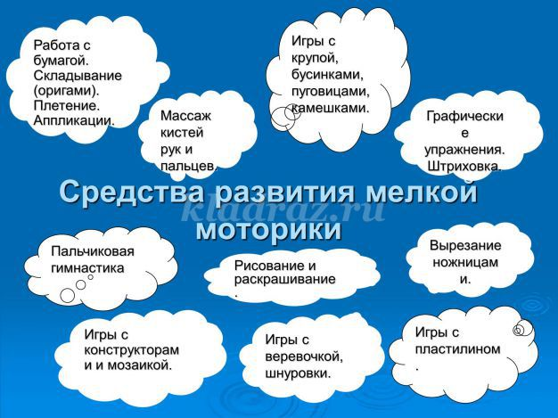
1.Развитие мелких мышц руки (рука развита хорошо, ребёнок уверенно владеет карандашом, ножницами)
При низком уровне развития мелкой моторики – то есть движения пальцев рук – у ребенка часто возникают проблемы с письмом, на уроках ручного труда.
При низком уровне развития крупной моторики – то есть движений рук, ног, тела – у ребенка часто возникают трудности на уроках физкультуры, а также проблемы коммуникативного характера из-за невозможности полноценно участвовать в совместных играх со сверстниками.
2.Пространственная организация, координация движений (умение правильно определять выше – ниже, вперёд – назад, слева – справа).
3.Координация в системе глаз-рука (ребёнок может правильно перенести в тетрадь простейший графический образ – узор, фигуру – зрительно воспринимаемый на расстоянии (например, из книг).
Итак, успех ребёнка в школе зависит от:
-психологической готовности ребёнка к школе – это, прежде всего, желание получать знания, отнюдь не всегда интересные и привлекательные;
-развития произвольных процессов: мышления, памяти, внимания;
-развития речи и фонематического слуха.
Успешный ребенок - здоровый ребенок
Основой для определения готовности ребенка к обучению в школе являются и данные медицинских осмотров. Дети здоровые, физически выносливые легче перенесут адаптацию, справятся с учебной нагрузкой.
1.Выполняйте рекомендации, данные врачом.
2.Создайте дома условия, способствующие нормальному росту, развитию и укреплению здоровья детей: это в первую очередь, соблюдение режима дня.
3.Почаще бывайте на свежем воздухе.
4.Не забывайте о сбалансированном, полноценном питании.
Советский психолог, ученица Льва Выготского, Лидия Ильинична Божович отмечает: «...беспечное времяпрепровождение дошкольника сменяется жизнью, полной забот и ответственности, - он должен ходить в школу, заниматься теми предметами, которые определены школьной программой, делать на уроке то, что требует учитель; он должен неукоснительно следовать школьному режиму, подчиняться школьным правилам поведения, добиваться хорошего усвоения положенных по программе знаний и навыков».
Для того, чтобы ребенок поверил в свой успех, в возможность преодоления проблем, в это должны поверить мы и успех не заставит себя ждать!

3.Что должен знать ребёнок (Хрусталёва Н.В.)
Перед поступлением в школу Ваш ребёнок должен иметь определённый запас знаний, основанный на его жизненном опыте.
Ребёнок должен знать:
-имя, фамилию, адрес (город, улицу, дом, телефон);
-имена и отчества родителей, где они работают;
-должен знать мир, который его окружает: времена года, дни недели, деревья, птиц, насекомых, зверей и т.д.
Ваши дети должны не просто воспринимать действительность, а делать определённые выводы, размышлять. Чаще задавайте детям вопрос: а почему ты так думаешь?
Важно, чтобы ребёнок научился сравнивать, обобщать, сопоставлять.
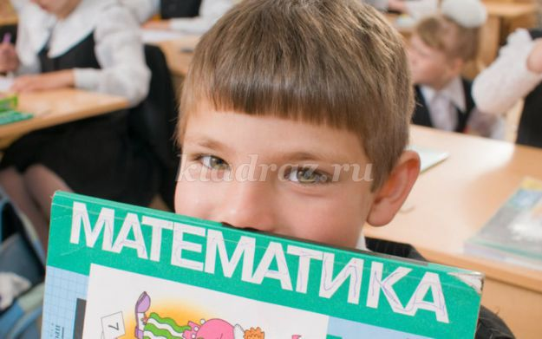
Совершенно необязательно уметь считать до 1000. Гораздо важнее, чтобы ребенок мог:
1.Ориентироваться в пределах десятка (т.е. счет в прямом и обратном порядке, сравнение чисел, соседние числа, решение простых задачек):
-как получить число первого десятка, прибавляя единицу к предыдущему и вычитая единицу из следующего за ним в ряду;
-цифры 0,1,2,3,4,5,6,7,8,9;
-знаки +,-,=,>,<;
-название текущего месяца, последовательность дней недели;
-уметь называть числа в прямом и обратном порядке;
-соотносить цифру и число предметов;
-составлять и решать задачи в одно действие на сложение и вычитание;
-пользоваться арифметическими знаками действий;
-составлять из нескольких треугольников, четырехугольников фигуры большего размера;
-делить круг, квадрат на 2 и 4 части;
-ориентироваться на листке клетчатой бумаги.
2.Ориентироваться в пространстве (вверху, внизу, справа, слева, между, впереди и т.д.)
Чтение должно стать неотъемлемой частью жизни каждого ребёнка.

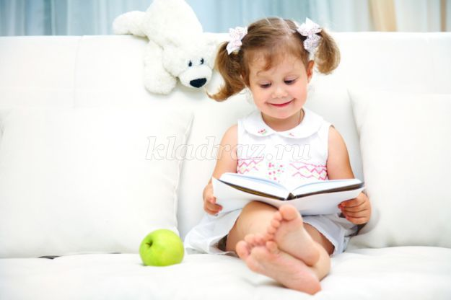
Книги, которые читают детям, не всегда их соответствуют возрасту и развитию. Иногда это чтение с отставанием («Репка», «Колобок» и т.п.) или с опережением (рассчитанные на младший или средний школьный возраст). Когда вы читаете ребёнку, он обязательно должен высказывать своё мнение о прочитанном.
Задавайте ему вопросы:
– О ком или о чём произведение?
– Кто понравился и чем?
– Как бы ты поступил на месте героя?
– Продолжи сказку (рассказ).
– Рассмотри иллюстрацию. К какому сюжету она относится?
– Нарисуй свой рисунок.
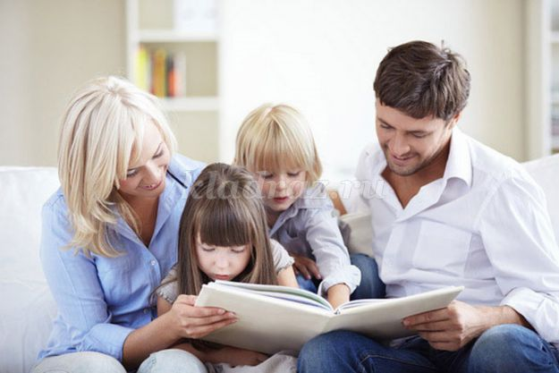
Сегодня в нашем обществе из-за недостаточного внимания, уделяемого в семье игре, она всё меньше и меньше заполняет жизнь ребёнка. На место игры пришёл – телевизор. При этом в телевизионной игре не работает ни воображение, ни фантазия ребёнка, а малыш из активного субъекта превращается в пассивного зрителя. И это приводит к снижению интеллектуального развития и творческого потенциала детей, к угасанию познавательной активности.
Нужно ли учить ребёнка читать и писать?
Неквалифицированное обучение чтению создаёт массу трудностей при дальнейшем обучении. Намного сложнее переучить, чем научить. Для того, чтобы ребёнок научился в школе читать быстрее, ему надо развивать память (зрительную и слуховую), мышление, воображение. Но всё же, если ребёнок хочет или уже умеет читать, совершенствовать технику чтения можно с помощью букваря Н.С. Жуковой, в котором даны рекомендации для вас, дорогие родители.
Речевое развитие детей седьмого года жизни предполагает наличие хорошего словарного запаса (от 3,5 до 7 тыс. слов), умения правильно произносить звуки родного языка, способности к простейшему звуковому анализу слов, пониманию грамматических конструкций предложений.
К началу обучения в школе дети должны уметь:
-строить сложные предложения всех видов;
-составлять рассказы по картинке, серии картинок, небольшие сказки;
-находить слова с определенным звуком;
-определять место звука в слове;
-составлять предложения из 3-4 слов;
-разделять простые предложения на слова;
-разделять слова на слоги (части);
-различать разные жанры художественной литературы: рассказ, сказку, стихотворение;
-самостоятельно, выразительно, последовательно передавать содержание небольших литературных текстов, драматизировать небольшие произведения;
-уметь различать по внешнему виду растения, распространенные в данной местности;
-иметь представления о сезонных явлениях природы;
-знать свой адрес, фамилию, имя, отчество родителей.
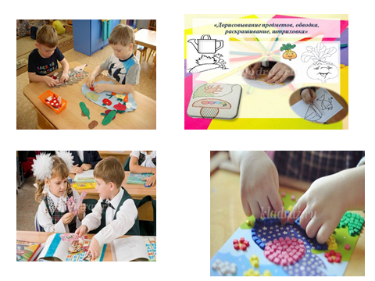

Не пытайтесь учить вашего ребёнка писать рукописные буквы!
Этот процесс очень сложный: необходимо знать методику написания каждой отдельной буквы. Но вы можете помочь учителю и укрепить руку, которой будет писать малыш, различными упражнениями:
-раскрашивание;
-вырезание;
-штриховка;
-лепка;
-застёгивание и расстёгивание пуговиц;
-завязывание и развязывание лент;
-перекладывание мелких игрушек;
-закручивание и раскручивание гаек;
-перебирание крупы;
-мозаика.
Истоки возможных школьных сложностей и неприятностей нередко скрываются в дошкольном детстве.
До 6-7 - летнего возраста ребенка родители не так часто обращают внимание на развитие малыша, на особенности его общения с окружающими взрослыми и сверстниками, на наличие или отсутствие желания учиться.
А в школе «вдруг» у вполне нормального ребенка, с точки зрения родителя, начинают возникать и накапливаться трудности, иногда приобретая хронический характер.
Какие требования предъявит учитель к вашему ребёнку?
1.Прежде всего, детям надо научиться внимательно слушать учителя на уроке.
2.Нельзя кричать с места, вставать без разрешения учителя, выходить из класса.
3.Если ребёнок хочет что-то сказать, то нужно поднять руку.
4.Дети должны помнить, что учитель даёт задание всему классу и не может повторять его только ему. Ваш ребёнок будет постоянно испытывать дискомфорт оттого, что в классе для учителя все дети равны, и он один из них.
Научите ребёнка слушать и слышать вас! Выполнять ваши просьбы и поручения!
Ребенок должен стремиться в школу, чтобы узнать что-то новое.
Многие родители понимают, насколько важно у ребёнка желание учиться, поэтому они рассказывают ребёнку о школе, об учителях и о знаниях, приобретаемых в школе.
Всё это вызывает желание учиться, создает положительное отношение к школе. Информацию о мотивации Вашего ребенка можно получить и с помощью наблюдения за сюжетно-ролевой игрой «Школа».
Готовые к школьному обучению дети предпочитают играть роли учеников, они пишут, читают, решают задачи и отвечают у доски, получают оценки.
Неготовые дети и более младшие по возрасту выбирают роль учителя, а также концентрируются на моментах перемены, ситуации прихода и ухода из школы, приветствия учителя.
В чем же проявляется неподготовленность к школьному обучению?
1.Неподготовленный к школе ребёнок не может сосредоточиться на уроке, часто отвлекается, не может включиться в общий режим работы класса.
2.Проявляет мало инициативы, тяготеет к шаблонным решениям.
3.У него возникают затруднения в общении с взрослыми и сверстниками по поводу учебных задач.
Не пропускайте трудности, возможные у ребенка на начальном этапе овладения учебными навыками. Если у будущего первоклассника, например, есть логопедические проблемы, постарайтесь справиться с ними до школы.
- Не заучивайте азбуку наизусть, а так делают, к сожалению. Не читайте по пять раз одно и то же. Выучите все буквы и поищите книги с кратким текстом. Развесьте слова в комнате и научите их узнавать. Потом прочитайте книгу вместе с ребёнком (две книжечки за неделю - достаточно).
- Выпишите или покупайте детские журналы и разгадывайте ребусы, кроссворды, находите различия в картинках и сходство. Это позволит освоить сравнение в математике. Отгадывание ребусов даст целостность, тут как бы стыковка математики и русского языка. И в них есть слова, знакомые в обиходе, но непонятные по отношению к листу бумаги (это слова "за", "над", "под")”.
- Формируйте у будущего школьника ряд простых и сложных привычек: здороваться или прощаться, благодарить за оказанную помощь или услугу; вежливо обращаться к другому.
- Приучайте детей к самообслуживанию : собрать портфель, завязать шнурки, надеть спортивный костюм, убрать за собой в столовой, ведь в школе придется многое делать самому, да еще в условиях ограниченного переменой времени.
- Составьте вместе с будущим первоклассником распорядок дня, следите за его соблюдением.
- С поступлением в школу в жизни вашего ребенка появится человек более авторитетный, чем вы. Это учитель. Уважайте мнение ребенка о своем педагоге.
Совсем скоро в жизни вашего малыша наступит очень сложный период, он станет школьником. И очень - очень многое в этот период будет зависеть от вас, вашего терпения, организованности и родительской любви. Ну, а пока у вас ещё есть время, все в ваших руках.
Спасибо за внимание!

